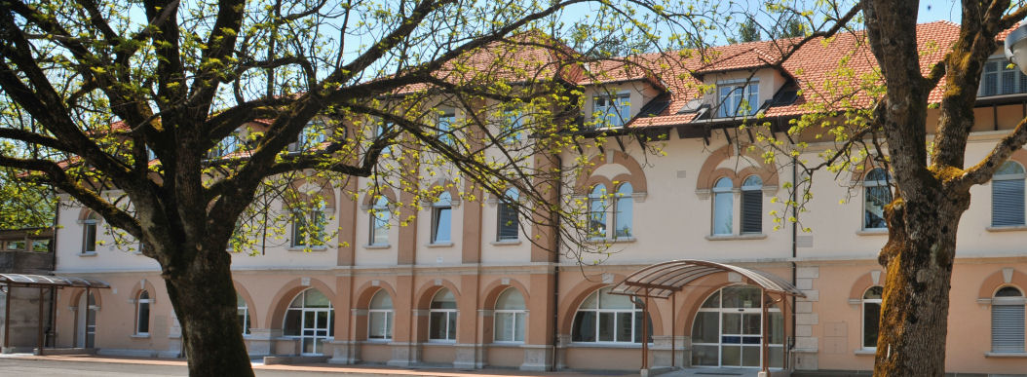

Spoštovane dijakinje, spoštovani dijaki,

nahajate se pred pomembnimi življenjskimi odločitvami.
Če vas veseli delo z ljudmi in želite vašo poklicno pot nadaljevati v zdravstvenih poklicih, vas vabimo, da postanete štipendist Psihiatrične bolnišnice Idrija.

Bolnišnica razpisuje štipendije za študij medicine, psihologije in zdravstvene nege. Več podrobnosti dobite na spletnem mestu: https://pb-idrija.si/sl/zaposlovanje

Za kontakt smo dosegljivi preko elektronske pošte splosni.sektor@pb-idrija.si oziroma po telefonu 05 37 34 423. Kontaktirajte nas in zagotovo bomo našli možnosti, ki bi ustrezale vam in nam.

Prijazno pozdravljeni.

Datum: 16. 05. 2021 mag. Klavdija Širaj Mažgon
DIREKTORICA

